**JPA+SpringData**

# JPA映射关联关系

## 双向一对多

### 多对一

一对多关系中，必须存在一个关系维护端，在 JPA 规范中，要求many 的一方作为关系的维护端(owner side), one 的一方作为被维护端(inverse side)。

**在 many 方指定 @ManyToOne 注释，并使用@JoinColumn 指定外键名称**

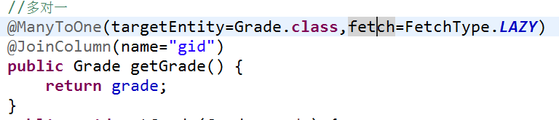

### 一对多

**可以在 one 方指定 @OneToMany 注释并设置mappedBy 属性，以指定它是这一关联中的被维护端，many 为维护端**。

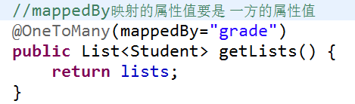

### 总结：

**一对多配置：默认是懒加载**

**多对一配置：立刻(急)加载**

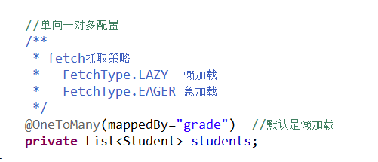

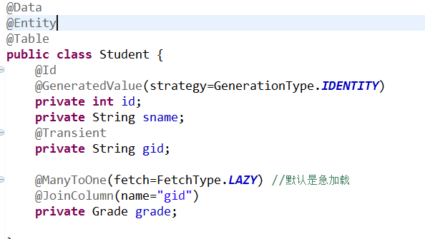

## 双向一对一

基于外键的 1-1 关联关系：在双向的一对一关联中，需要在关系被维护端(inverse side)中的 @OneToOne 注释中指定**mappedBy**，以指定是这一关联中的被维护端。同时需要在关系维护端(owner side)建立外键列指向关系被维护端的主键列。

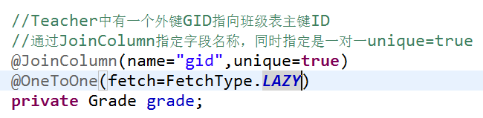

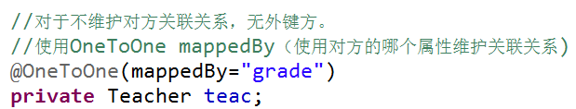

## 双向多对多

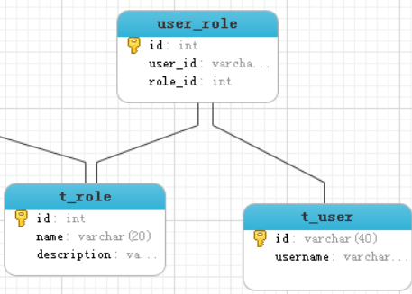

多对多关系， 我们先确定谁是多对多，关系的维护端，谁是被维护端

多对多关系的维护和被维护端可自行定义即可。此处我们将Users定为维护端

**Users实体类中：**

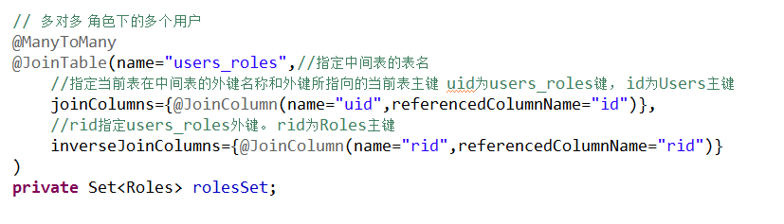

Roles实体类中：（被维护端）

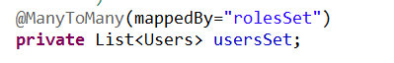

# JPQL

JPQL语言，即Java Persistence Query Language 的简称。JPQL 是一种和 SQL 非常类似的中间性和对象化查询语言，它最终会被编译成针对不同底层数据库的 SQL 查询，从而屏蔽不同数据库的差异。

JPQL语言的语句可以是select 语句、update 语句或delete语句，它们都通过**Query**接口封装执行

## JPQL是什么

HQL: 对象生成SQL

HQL: SQL语句的 表名、字段名—》HQL中的类名、属性名（代替）严格区分大小写。

HQL:SQL所有关键字。数据库函数、

HQL🡪JPQL没有任何区别。

SpringData—》JPA(规范)🡪Hiberante(实现)

## Query

javax.persistence.Query

Query接口封装了执行数据库查询的相关方法。

调用 EntityManager 的 **createQuery**、createNamedQuery 及 **createNativeQuery**方法可以获得查询对象，进而可调用 Query 接口的相关方法来执行查询操作。

Query接口的主要方法

* + int **executeUpdate**()
    - 用于执行update或delete语句添加。
  + List **getResultList**()
    - 用于执行select语句并返回结果集实体列表。
  + Object **getSingleResult**()
    - 用于执行只返回单个结果实体的select语句。
  + Query **setFirstResult**(int startPosition)
    - 用于设置从哪个实体记录开始返回查询结果。
  + Query **setMaxResults**(int maxResult)
    - 用于设置返回结果实体的最大数。与setFirstResult结合使用可实现分页查询。
  + Query setFlushMode(FlushModeType flushMode)
    - 设置查询对象的Flush模式。参数可以取2个枚举值：FlushModeType.AUTO 为自动更新数据库记录，FlushModeType.COMMIT 为直到提交事务时才更新数据库记录。
  + **setHint(String hintName, Object value)** 
    - **设置与查询对象相关的特定供应商参数或提示信息**。参数名及其取值需要参考特定 JPA 实现库提供商的文档。如果第二个参数无效将抛出IllegalArgumentException异常。
  + **setParameter**(int position, Object value)
    - 为查询语句的指定位置参数赋值。Position 指定参数序号，value 为赋给参数的值。
    - setParameter(int position, Date d, TemporalType type)
    - 为查询语句的指定位置参数赋 Date 值。Position 指定参数序号，value 为赋给参数的值，temporalType 取 TemporalType 的枚举常量，包括 DATE、TIME 及 TIMESTAMP 三个，，用于将 Java的 Date 型值临时转换为数据库支持的日期时间类型（java.sql.Date、java.sql.Time及java.sql.Timestamp）。
  + **setParameter(String name, Object value)** 
    - 为查询语句的指定名称参数赋值。
  + setParameter(String name, Date d, TemporalType type)
    - 为查询语句的指定名称参数赋 Date 值。用法同前。
  + setParameter(String name, Calendar c, TemporalType type)
    - 为查询语句的指定名称参数设置Calendar值。name为参数名，其它同前。该方法调用时如果参数位置或参数名不正确，或者所赋的参数值类型不匹配，将抛出 IllegalArgumentException 异常。

## JPQL支持三种参数方式

1、JPQL也支持包含参数的查询，（位置参数）例如：

　注意：参数名前必须冠以冒号(:)，执行查询前须使用Query.setParameter(name, value)方法给参数赋值。

其中 ?1 代表第一个参数，?2 代表第一个参数

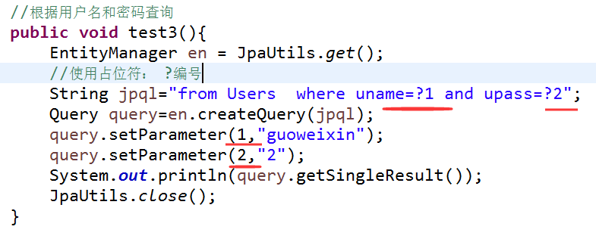

2、

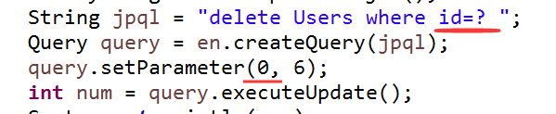

3、命名参数方式 :uname

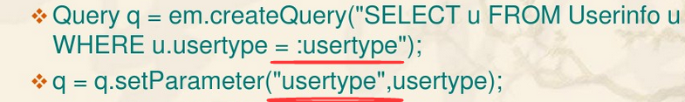

## 查询部分属性

如果只须查询实体的部分属性而不需要返回整个实体。执行该查询返回的不再是Users实体集合，而是一个对象数组的集合(Object[])，集合的每个成员为一个对象数组，可通过数组元素访问各个属性（投影）

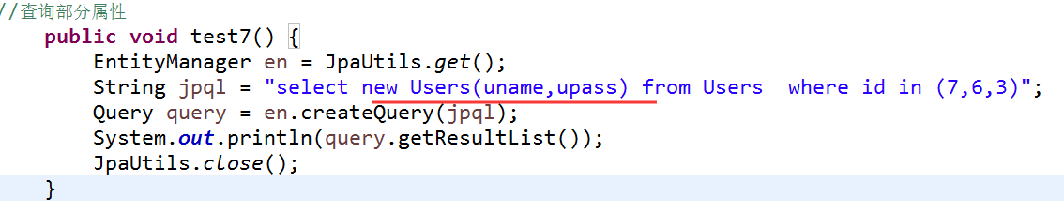

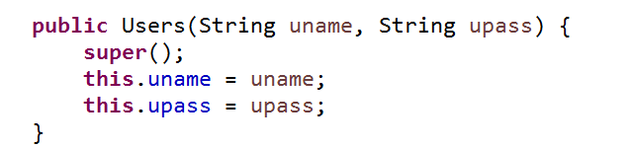

## createNativeQuery

**entityManager.createNativeQuery()来执行原生的SQL语句**

**标量原生查询**  
**Query createNativeQuery(String sql)**  
这将建立一个原生查询返回一个标量结果.它需要一个参数:你的原生SQL.它执行并且返回结果集的形式,返回标量值

**简单的实体原生查询**  
**Query createNativeQuery(String sql, Class entityClass)**  
第一个参数是SQL语句，第二个参数是查询的结果类型，JPA会把查询结果转换为对象

**复杂原生查询**  
**Query createNativeQuery(String sql, String resultSetMapping)**  
第一个参数是SQL语句，第二个参数 把结果封装为自己希望的类型

结果映射可以采用SqlResultSetMapping注释，如果有多个，采用SqlResultSetMappings,每个SqlResultSetMapping包含如下信息：

**name**:映射的名字，与方法的第二个参数resultSetMapping相同

**entities**:映射成多个实体

每个实体使用一个EntityResult表示，每个EntityResult包含如下部分：

entityClass：指出要映射的实体类

fields:指出要映射哪些属性，每个属性使用一个FieldResult表示。

FieldResult包含：name (实体类属性名字)

column(对应查询结果列的名字）

**columns**:映射成多个列,每个列的映射使用ColumnResult表示，每个ColumnResult使用name属性指出查询结果对应的列

## Update/Delete语句

update语句用于执行数据更新操作。主要用于针对单个实体类的批量更新

delete语句用于执行数据更新操作。

Int executeUpdate();

# 整合Spring+JPA+SpringMVC

通过maven 完成Jar整合

整合：

* + JPA核心配置文件，得到EntityManagerFactory
  + 事务管理

三种整合方式：

* + LocalEntityManagerFactoryBean：适用于那些仅使用 JPA 进行数据访问的项目，该 FactoryBean 将根据JPA PersistenceProvider 自动检测配置文件进行工作，一般从“META-INF/persistence.xml”读取配置信息，这种方式最简单，但**不能设置 Spring 中定义的DataSource，且不支持 Spring 管理的全局事务**
  + 从JNDI中获取：**用于从 Java EE 服务器获取指定的EntityManagerFactory**，这种方式在进行 Spring 事务管理时一般要使用 JTA 事务管理
  + **LocalContainerEntityManagerFactoryBean**：适用于所有环境的 FactoryBean，能全面控制 EntityManagerFactory 配置,如指定 Spring 定义的 DataSource 等等。

## POM.XML

|  |
| --- |
| <properties>  <project.build.sourceEncoding>UTF-8</project.build.sourceEncoding>  <!-- 自定义版本号 -->  <spring.version>4.3.8.RELEASE</spring.version>  </properties>  <dependencies>  <dependency>  <groupId>junit</groupId>  <artifactId>junit</artifactId>  <version>3.8.1</version>  <scope>test</scope>  </dependency>  <dependency>  <groupId>org.springframework</groupId>  <artifactId>spring-context</artifactId>  <version>${spring.version}</version>  </dependency>  <dependency>  <groupId>org.springframework</groupId>  <artifactId>spring-core</artifactId>  <version>${spring.version}</version>  </dependency>  <dependency>  <groupId>org.springframework</groupId>  <artifactId>spring-beans</artifactId>  <version>${spring.version}</version>  </dependency>  <dependency>  <groupId>org.springframework</groupId>  <artifactId>spring-web</artifactId>  <version>${spring.version}</version>  </dependency>  <dependency>  <groupId>org.springframework</groupId>  <artifactId>spring-webmvc</artifactId>  <version>${spring.version}</version>  </dependency>  <dependency>  <groupId>org.springframework</groupId>  <artifactId>spring-aop</artifactId>  <version>${spring.version}</version>  </dependency>  <dependency>  <groupId>org.springframework</groupId>  <artifactId>spring-jdbc</artifactId>  <version>${spring.version}</version>  </dependency>  <dependency>  <groupId>org.aspectj</groupId>  <artifactId>aspectjrt</artifactId>  <version>1.8.0</version>  </dependency>  <dependency>  <groupId>org.aspectj</groupId>  <artifactId>aspectjweaver</artifactId>  <version>1.8.0</version>  </dependency>  <dependency>  <groupId>org.springframework</groupId>  <artifactId>spring-orm</artifactId>  <version>4.3.9.RELEASE</version>  </dependency>  <!-- jackson jar -->  <dependency>  <groupId>com.fasterxml.jackson.core</groupId>  <artifactId>jackson-databind</artifactId>  <version>2.8.6</version>  </dependency>  <!-- SpringMVC文件上传.jar -->  <dependency>  <groupId>commons-fileupload</groupId>  <artifactId>commons-fileupload</artifactId>  <version>1.3.1</version>  </dependency>  <!-- spring 对jpa的支持 -->  <dependency>  <groupId>org.springframework.data</groupId>  <artifactId>spring-data-jpa</artifactId>  <version>1.11.4.RELEASE</version>  </dependency>  <!-- Hibernate jar -->  <dependency>  <groupId>org.hibernate</groupId>  <artifactId>hibernate-core</artifactId>  <version>5.2.9.Final</version>  </dependency>  <dependency>  <groupId>org.hibernate</groupId>  <artifactId>hibernate-entitymanager</artifactId>  <version>5.2.10.Final</version>  </dependency>  <!-- Hibernate jpa -->  <dependency>  <groupId>org.hibernate.javax.persistence</groupId>  <artifactId>hibernate-jpa-2.1-api</artifactId>  <version>1.0.0.Final</version>  </dependency>  <!-- Mysql -->  <dependency>  <groupId>mysql</groupId>  <artifactId>mysql-connector-java</artifactId>  <version>5.1.42</version>  </dependency>  <!-- druid连接池 -->  <dependency>  <groupId>com.alibaba</groupId>  <artifactId>druid</artifactId>  <version>1.1.10</version>  </dependency>  <!-- lombok.jar -->  <dependency>  <groupId>org.projectlombok</groupId>  <artifactId>lombok</artifactId>  <version>1.16.18</version>  <scope>provided</scope>  </dependency>  <!--JSTL标签 -->  <dependency>  <groupId>javax.servlet</groupId>  <artifactId>jstl</artifactId>  <version>1.2</version>  </dependency>  <dependency>  <groupId>taglibs</groupId>  <artifactId>standard</artifactId>  <version>1.1.2</version>  </dependency>  <!-- slft4j .jar -->  <dependency>  <groupId>org.slf4j</groupId>  <artifactId>slf4j-log4j12</artifactId>  <version>1.7.25</version>  </dependency>  </dependencies> |

## spring_core.XML

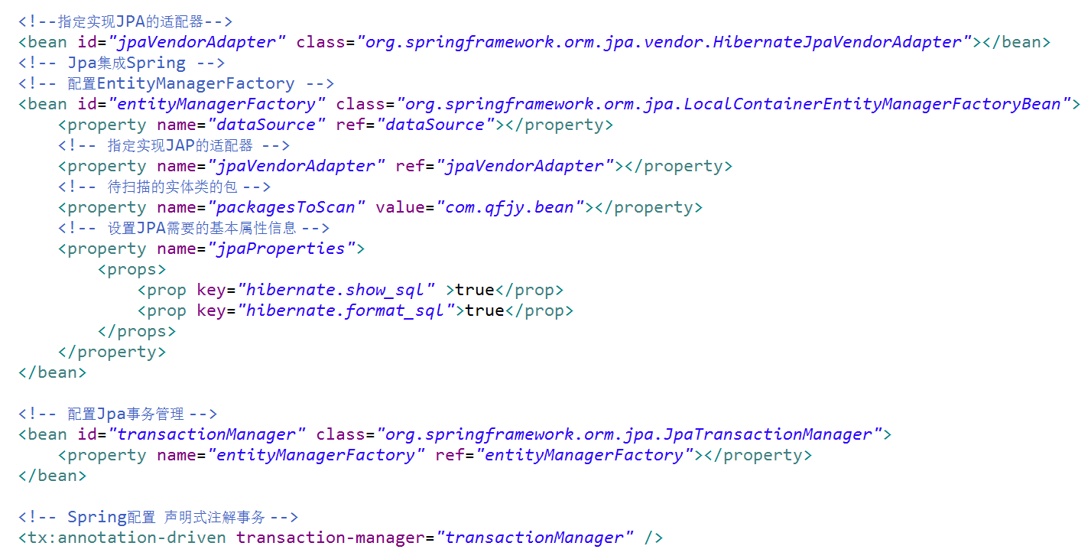

|  |
| --- |
| <context:component-scan base-package=*"com.qfjy"*  use-default-filters=*"true"*>  <!-- exclude-filter是针对include-filter里的内容进行排除 -->  <context:exclude-filter type=*"annotation"*  expression=*"org.springframework.stereotype.Controller"* />  </context:component-scan>  <!-- AOP配置 -->  <aop:aspectj-autoproxy></aop:aspectj-autoproxy>    <context:property-placeholder location=*"classpath:jdbc.properties"* />    <bean id=*"dataSource"* class=*"com.alibaba.druid.pool.DruidDataSource"*  init-method=*"init"* destroy-method=*"close"*>  <property name=*"driverClassName"* value=*"${jdbc_driver}"* />  <property name=*"url"* value=*"${jdbc_url}"* />  <property name=*"username"* value=*"${jdbc_user}"* />  <property name=*"password"* value=*"${jdbc_password}"* />  <!-- 配置初始化大小、最小、最大 -->  <property name=*"initialSize"* value=*"1"* />  <property name=*"minIdle"* value=*"1"* />  <property name=*"maxActive"* value=*"10"* />  <!-- 配置获取连接等待超时的时间 -->  <property name=*"maxWait"* value=*"10000"* />  <!-- 配置间隔多久才进行一次检测，检测需要关闭的空闲连接，单位是毫秒 -->  <property name=*"timeBetweenEvictionRunsMillis"* value=*"60000"* />  <!-- 配置一个连接在池中最小生存的时间，单位是毫秒 -->  <property name=*"minEvictableIdleTimeMillis"* value=*"300000"* />  <property name=*"testWhileIdle"* value=*"true"* />  <!-- 这里建议配置为TRUE，防止取到的连接不可用 -->  <property name=*"testOnBorrow"* value=*"true"* />  <property name=*"testOnReturn"* value=*"false"* />  <!-- 打开PSCache，并且指定每个连接上PSCache的大小 -->  <property name=*"poolPreparedStatements"* value=*"true"* />  <property name=*"maxPoolPreparedStatementPerConnectionSize"*  value=*"20"* />  <!-- 这里配置提交方式，默认就是TRUE，可以不用配置 -->  <property name=*"defaultAutoCommit"* value=*"true"* />  <!-- 验证连接有效与否的SQL，不同的数据配置不同 -->  <property name=*"validationQuery"* value=*"select 1 "* />  <!-- 配置监控统计拦截的filters -->  <property name=*"filters"* value=*"stat"* />  </bean>  <!--2 Spring JDBC模版 -->  <bean id=*"jdbcTemplate"* class=*"org.springframework.jdbc.core.JdbcTemplate"*>  <property name=*"dataSource"* ref=*"dataSource"*></property>  </bean>  <!--3 spring+ jpa整合 -->  <bean id=*"jpaVendorAdapter"* class=*"org.springframework.orm.jpa.vendor.HibernateJpaVendorAdapter"*></bean>  <bean id=*"entityManagerFactoryBean"* class=*"org.springframework.orm.jpa.LocalContainerEntityManagerFactoryBean"*>  <!-- 指定数据源 -->  <property name=*"dataSource"* ref=*"dataSource"*></property>  <!-- 指定JPA实现产品 -->  <property name=*"jpaVendorAdapter"* ref=*"jpaVendorAdapter"*></property>  <!-- 待扫描的实体类的包 -->  <property name=*"packagesToScan"* value=*"com.qfjy.bean"*></property>  <!-- 设置 自定义配置 hibernate -->  <property name=*"jpaProperties"*>  <props>  <prop key=*"hibernate.show_sql"*>true</prop>  <prop key=*"hibernate.format_sql"*>true</prop>  </props>  </property>  </bean>  <!-- 4 Spring TransctionDataSource  Jpa事务管理 JpaTranscationManager  -->  <bean id=*"transactionManager"* class=*"org.springframework.orm.jpa.JpaTransactionManager"*>  <property name=*"entityManagerFactory"* ref=*"entityManagerFactoryBean"*></property>  </bean>  <!-- 5 声明式注解事务 -->  <tx:annotation-driven transaction-manager=*"transactionManager"*/> |

## spring_mvc.XML

|  |
| --- |
| <context:component-scan base-package=*"com.qfjy.web"*>  <context:include-filter type=*"annotation"* expression=*"org.springframework.stereotype.Controller"*/>  </context:component-scan>    <!-- 处理静态资源 -->  <!-- 将在 SpringMVC 上下文中定义一个 DefaultServletHttpRequestHandler， 它会对进入 DispatcherServlet  的 请求进行筛查， 如果发现是没有经过映射的请求，就将该请求交由 WEB 应用服务器默认的 Servlet 处理， 如果不是静态资源的请求，才由  DispatcherServlet 继续处理 -->  <!-- 启动注解 是告知Spring，启用注解驱动。然后Spring会自动为我们注册上面说到多个Bean到工厂中，来处理我们的请求。 主要有两个：RequestMappingHandlerMapping  RequestMappingHandlerAdapter     第一个是HandlerMapping的实现类，它会处理@RequestMapping  注解，并将其注册到请求映射表中。     第二个是HandlerAdapter的实现类，它是处理请求的适配器，就是确定调用哪个类的哪个方法，并且构造方法参数，返回值。  支持使用 @RequestBody 和 @ResponseBody 注解 -->  <mvc:default-servlet-handler />  <mvc:annotation-driven />      <!-- SpringMVC文件上传 -->  <!-- Spring pre... jsp WEB/INF --> |

## Spring 整合 JPA

